|  |  |  |
| --- | --- | --- |
| **자료배포** | 2017.02.27 | |
| **보도요청** | 배포 이후 | |
| **문의** | 한승우 팀장 T: 02 410 9056  장은령 대리 T: 02 410 0411  김지윤 주임 T: 02 410 8706 | Email:  [pa@hanmi.co.kr](mailto:pa@hanmi.co.kr) |

**한미약품-MPO, 제5회 빛의소리 나눔콘서트 열려**

**(의사로 구성된 오케스트라)**

**25일 한전아트센터, 기금 조성해 장애아동 예술교육 지원**

**745명 공연 관람…장애아동 단체 2곳 특별 공연도 펼쳐져**

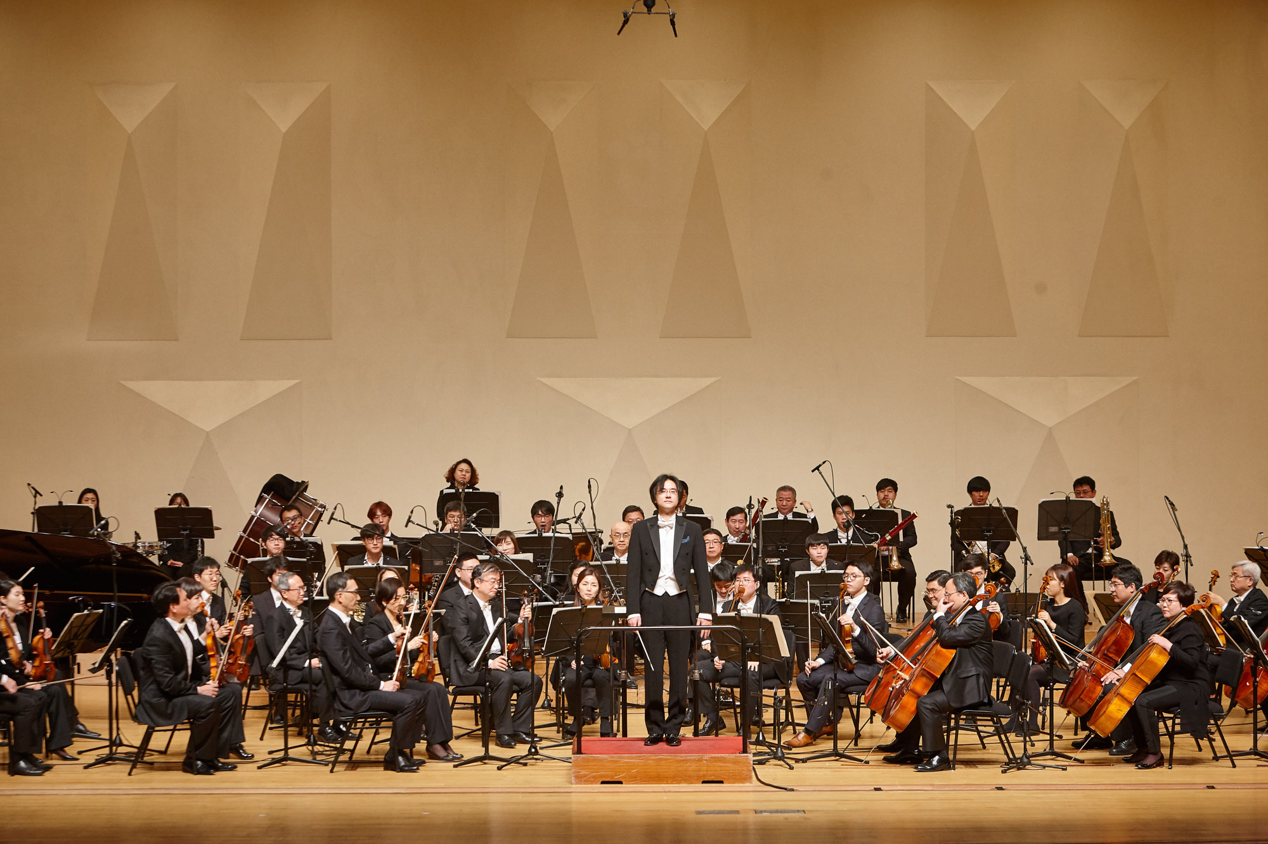

**<사진> MPO단원들과 지휘자 박영민씨**

현직 의사로 구성된 메디칼필하모닉오케스트라(이하 MPO)가 주최하고 한미약품이 후원한 ‘제5회 빛의소리 나눔콘서트’가 성황리에 마무리됐다.

공연은 지난 25일 토요일 오후 5시 서울 양재동 한전아트센터에서 열렸으며, 관객 745명이 객석을 가득 메운 가운데 진행됐다.

공연의 막은 빛의소리나눔콘서트를 통해 조성된 기금을 후원받아 운영되고 있는 블루엔젤스 콰이어의 ‘베토벤 바이러스 메들리’와 성동장애인종합복지관 ‘어울림단’의 ‘바람의 빛깔 & 아름다운 나라’ 연주로 열렸다.

전북 익산의 장애인종합복지시설인 청록원의 ‘블루엔젤스콰이어와 서울 성동구의 성동장애인종합복지관 어린이 합창·합주단인 ‘어울림단’과’은 장애아동들의 합창·합주단이다.

오프닝에 이어 진행된 본 공연은 1부 교향곡·영화음악에 이어 2부 오페라로 구성됐다.

올해 콘서트에서는 말러 교향곡 제1번 D장조 <거인> 중 '블루미네'와 영화 <포레스트 검프> 중 '포레스트 검프 모음곡', 메조소프라노 이아경과 바리톤 송기창의 협연으로 오페라 <삼손과 데릴라> 중 '그대 음성에 내 마음 열리고' 등 다채로운 장르의 선율이 연주됐다.

MPO와 한미약품은 이번 공연에서도 매칭펀드 형식으로 빛의소리나눔기금을 조성해 장애아동의 예술교육을 지원할 예정이다.

MPO 유권 단장(이대목동병원)은 “음악으로 사랑을 나누는 빛의소리 나눔콘서트가 5주년을 맞이하게돼 매우 뜻깊다”며 “앞으로도 지속적으로 음악을 통한 장애아동 교육과 사회공헌 활동에 앞장서겠다”고 밝혔다.

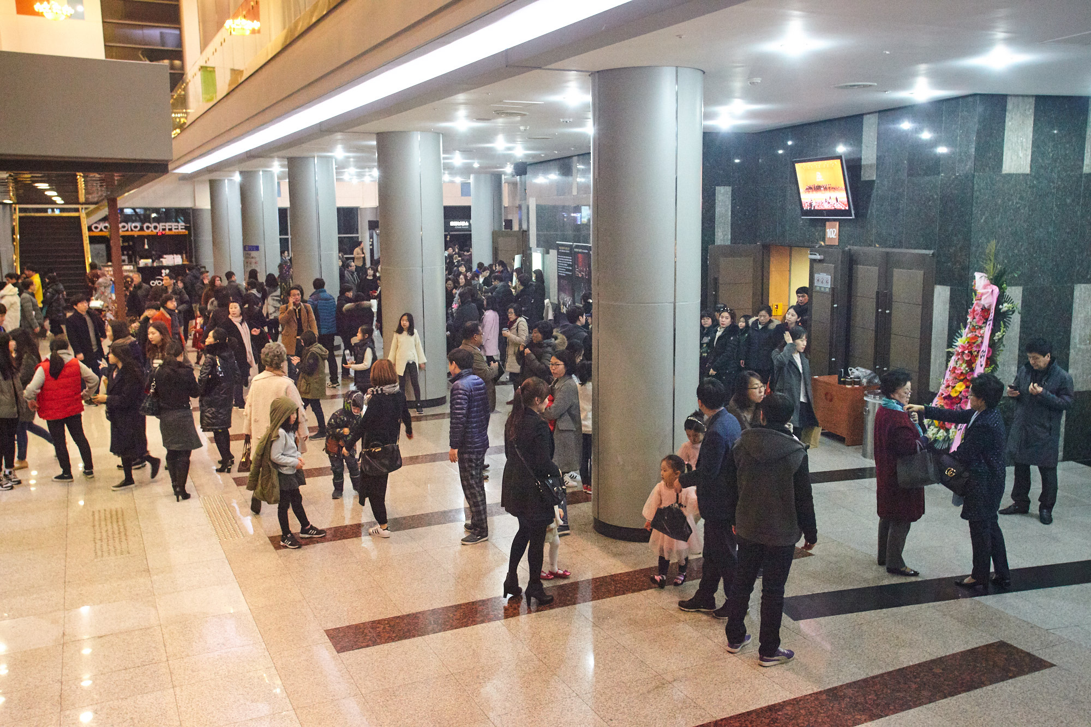

**<사진> 제5회 빛의소리 나눔콘서트를 찾은 관객들**

**<끝>**